REMAJA PUTUS SEKOLAH
Suatu Tinjauan Teologis Tentang Penyebab Remaja Putus Sekolah di Lembang
Lempo Poton Kecamatan, Rindingallo, Kabupaten Toraja Utara
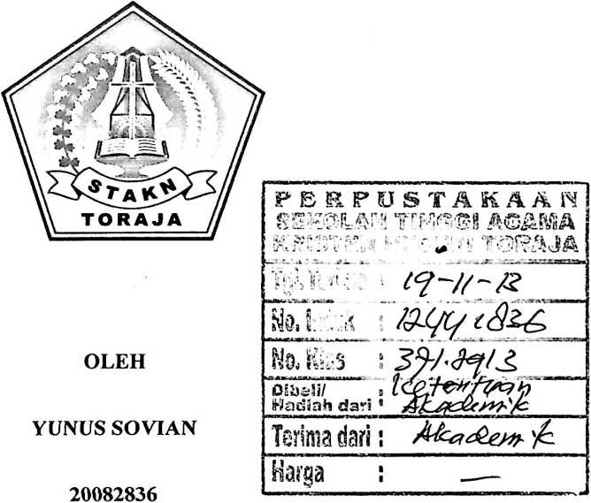
JURUSAN PENDIDIKAN AGAMA KRISTEN
SEKOLAH TINGGI AGAMA KRISTEN NEGERI TORAJA
( STAKN)
2013

Disiapkan oleh | : Yunus Sovian
Dosen Pembimbing I | : Naomi Sampe M.Th
Dosen Pembimbing II | : Dr. Joni Tapingku
Telah dipertahankan oleh penulisnya di depan panitia ujian Sarjana (SI) Sekolah Tinggi
Agama Kristen Negeri (STAKN) Toraja pada tanggal 28 September 2013.
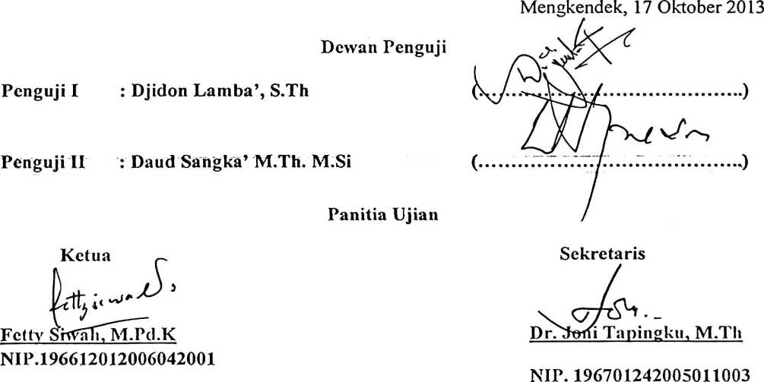
Toraja
taJ^^Pam|ntung, M.Th
.197607272006041001

HALAMAN PERSETUJUAN
Judul : REMAJA PUTUS SEKOLAH
Sub Judul : Suatu Tinjauan Teologis Tentang Penyebab Remaja Putus
Sekolah di Lembang Lempo Poton Kecamatan, Rindingallo,
Kabupaten Toraja Utara
Diajukan Oleh
Nama : Yunus sovian
NIRM : 20082836
Jurusan : Pendidikan Agama Kristen
Menyatakan bahwa setelah diperiksa dan diteliti ulang ternyata sudah
memenuhi persyaratan untuk mengikuti ujian skripsi di Sekolah Tinggi
Agama Kristen Negeri Toraja.
Mengkendek, 17 Oktober 2013
Dosen Pembimbing I
Dosen Pembimbing II
Naomi Sampe M.Th.
NIP. 197611232007012016
Dr. Joni Tapingku
NIP.196701242005011003


ABSTRAK
Yunus Sovian, dalm skripsi yang berjudul REMAJA PUTUS SEKOLAH, dengan sub
judul: Suatu Tinjauan Teologis Psiko Sosial Tentang Penyebab Remaja Putus
Sekolah di Lembang Lempo Poton Kecamatan, Rindigallo, Kabupaten Toraja Utara,.
Sebuah karya tulis dari pemahaman sosial tentang penyebab remaja putus sekolah
dibawah bimbingan Naomi Sampe, M.Th dan Dr. Joni Tapingku, M.Th.
Penulis membahas topik ini dengan judul remaja putus sekolah yang di sebabkan
berbagai faktor seperti kondisi keluarga yang tdak utuh lagi, keadaan ekonomi yang
sangat lemah, pendidikan orangtua yang sangat kurang, serta banyaknya pengaruh
lain yang menyebabkan siswa putus sekolah, sehingga menjadi pergumulan bagi
pihak orangtua, pihak sekolah dan pihak gereja. Anak yang putus sekolah tersebut
lebih banyak menghabiskan waktunya di luar rumah bersama teman-temannya yang
cenderung berdampak negatif bagi diri sendiri dan orang yang ada disekitamya.
Mereka merasa bahwa kurangnya perhatian dan dorongan dari orangtua untuk
memotivasi belajar sehingga mengakibatkan anak putus sekolah. Untuk lebih jelasnya
dapat kita lihat dalam uraian setiap bab I-V. Hal inilah yang menarik perhatian untuk
menelitih lebih lanjut tentang persoalan ini.
Metode penelitian yang penulis pakai untuk mencapai tulisan ini adsalah metode
penelitian lapangan namun tidak terlepas dari bantuan-bantuan buku referensi. Data
yang penulis dapatkan dikelola secarah kualitatif, secarah terperinci dalam skripsi ini
menguraikan tentang penyebab remaja putus sekolah dan langkah-langkah kongkrit
yang dilakukan untuk memotivasi siswa putus sekolah tersebut. Disamping itu
ix

penulis menguraikan lebih terinci lagi dalam tulisan ini sejauh mana peran dan
dorongan dari orangtua, sekolah dan gereja dalam memotivasi belajar anak. Penulis
berharap bahwa setiap pembaca memperoleh gambaran tentang remaja putus sekolah
yang diakibatkan oleh berbagai akibat, oleh karena itu orangtua, sekolah dan pihak
gereja harus memeperhatikan kebutuhan anak akan pentingnya pendidikan khususnya
diusia remaja sekarang ini, dengan demikian upaya yang dilakukan orangtua, sekolah
dan gereja tersebut dapat memberikan hasil yang maksimal untuk memenuhi
kebutuhan anak sebagai wujud tanggungjawab orangtua terhadap anak dimasa yang
;akan datang.

